|  |  |  |  |
| --- | --- | --- | --- |
| **DAN U TJEDNU** | **DORUČAK** | **RUČAK** | **UŽINA** |
| **PONEDJELJAK** | Mini burek sa sirom, jogurt, voće | Bolonjez, tjestenina, salata cikla | Donut od jagode |
| **UTORAK** | Mlijeko, čokoladne pahuljice, banana | Varivo od puretine, mahuna i korjenastog povrća, voćni kolač, miješani kruh | Kruh sa šunkom |
| **SRIJEDA** | Kroasan, puding, voće | Pečena svinjska vratina, krpice sa zeljem | Smoothie |
| **ČETVRTAK** | Miješano pecivo, pileća hrenovka, sok, voće | Grah varivo s kobasicama, raženi kruh | Kruh sa sirnim namazom |
| **PETAK** | Kruh, pekmez od šljiva, mlijeko, voće | Panirani kolutići lignje, rizi bizi, kruh | Voćni jogurt |

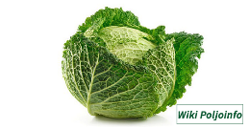

**JELOVNIK ZA RAZDOBLJE OD 13. 1. DO 17. 1. 2025.**